Nama : Panji Iman Baskoro

NRP : 171111023

Kelas : RPL   
  
TUGAS 2

1. **Extreame Programming (XP)**

XP adalah sebuah metode pengembangan aplikasi dalam project yang sangat dinamis dalam menyesuaikan engan kebutuhan pengguna dan melibatkan tim yang tidak terlalu besar, hal ini juga berhubungan dengan kompleksnya task yang ada. Jika tim terlalu besar maka setiap perubahan akan membuat pembaruan aplikasi jadi sangat merepotkan.[1]

Dalam Extreame Programming terdapat beberapa poin yang harus diperhatikan yaitu :

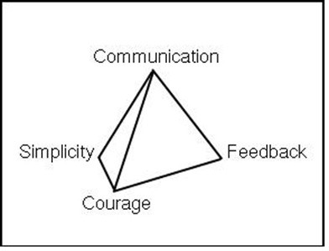

Terdapat 4 poin yang menjadi prinsip dasar Extream programming yaitu :

* **communication**, yang bearti komunikasi antar perorangan dalam tim sangat penting dan menganbil peranan besar terhadap kesuksesan sebuah project
* **Simplicity,** atau membuat aplikasi menjadi sesimpel mungkin namun tetap memenuhi *requirement* dari pengguna
* **Feedback**, pembangunan aplikasi harus terbuka dengan masukan dari pengguna. Namun juga harus terukur
* **Courage**, Keberanian yang dimaksud ditekankan pada bagaimana tim dapat solid untuk memenuhi kebutuhan dan spesifikasi sekaligus yakin terhadapa aplikasi yang dibangun

**Kelebihan dan kekurangan Extreme Programming (XP)**

➢ Kelemahan

- Pekerjaan tambahan

- Konsumen harus berpartisipasi dalam proses pengerjaannya

- Investasi waktu yang relatif lebih besar

- Biaya yang relatif tinggi

- Membutuhkan disiplin diri untuk berlatih

➢ Kelebihan

- Lebih dekat dengan konsumen

- Perangkat lunak stabil karena melalui pengujian yang berkelanjutan

- Meminimalisir kesalahan program

- Tepat waktu, tim bekerja dengan kecepatan mereka sendiri.

- Perubahan dapat dilakukan dengan pemberitahuan singkat

- Kode jelas dan mudah dipahami

1. **Adaptive Software Development**

Metode ini pertama diajukan oleh Jim Highsmith, metode yang bertitik berat pada kolaborasi tim dalam project. Metode ini dianggap lebih cepat dan iteratif sehingga dapat diadaptasi secara berulang-ulang oleh project manager. Metode ini memiliki kekurangan pada bagaimana kita harus benar-benar melibatkan pengguna untuk pengembangannya. Jadi kadang pengembangan bisa melambat.[2] [3]

Terdapat 4 prinsip utama yaitu :

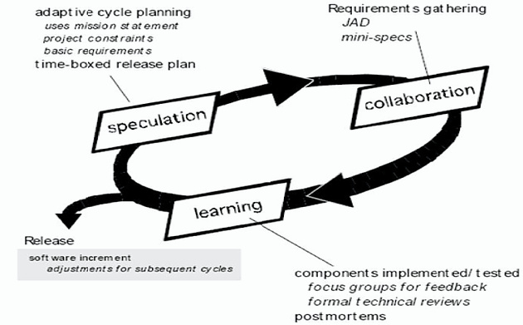

**Kekurangan dan kelebihan Adaptive software development (ASD)**

➢ Kelebihan

- Menambah produktivitas tim

- Menambah kualitas perangkat lunak

- Menambah kepuasan kepada klien

- Menghemat biaya produksi

- Mengurangis resiko kegagalan implementasi dari segi non-teknis

➢ Kekurangan

- Metode ini tidak akan berjalan dengan baik jika komitmen tim tersebut kurang

- Metode ini tidak cocok dengan skala tim yang besar(lebih dari 20 orang)

- Perkiraan waktu rilis dan harga perangkat lunak sulit ditentukan. Tergantung

kesulitan pengerjaan.

1. **Dynamic System Development Method**

Menurut beberapa sumber inti dari metode ini adalah kecepatan *deliver* aplikasi ke pengguna, dikarenakan dengna kecepatan deploy akan menunjukkan keuntungan yang nyata untuk bisnis yang membutuhkannya. DSDM merupakan framework Agile yang paling dinamis dan bertumpu pada kepuasan pengguna dari sisi bisnis. [4]

**Kelebihan dan kekurangan Dynamic System Development Method (DSDM)**

➢ Kelebihan

- Fungsi dasar produk dapat disampaikan dengan cepat

- Pengembang memiliki akses mudah ke pengguna akhir

- Proyek diselesaikan andal tepat waktu

➢ Kekurangan

- Mahal untuk diterapkan

- Tidak ideal untuk organisasi kecil

1. **Scrum**

Dalam artikelnya Scrum disebutkan adalah suatu pendekatan yang bersifat empris dan heuristik. Berbeda dengan pandangan terhadap Scrum diberbagai field pengentahuan yang menyebutkan scrum adalah metodologi namun scrum adalah tahapan komponen yang berusaha untuk menyelesaikan aplikasi secara cepat dan dapat berulang (iteratif) [4]

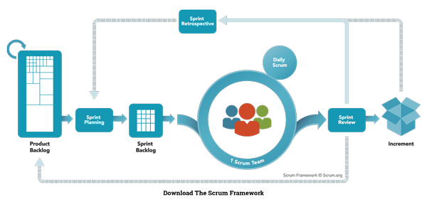

**Kelebihan dan kekurangan Scrum**

➢ Kelebihan

- Scrum dapat membantu tim menyelesaikan hasil proyek dengan cepat dan efisien

- Scrum memastikan penggunaan waktu dan uang secara efektif

- Proyek-proyek besar dibagi menjadi sprint yang mudah dikelola

- Perkembangan diberi kode dan diuji selama tinjauan sprint

- Berfungsi dengan baik untuk proyek pembangunan yang bergerak cepat

- Tim mendapatkan visibilitas yang jelas melalui rapat scrum

- Scrum, gesit, mengadopsi umpan balik dari pelanggan dan pemangku kepentingan

- Sprint pendek memungkinkan perubahan berdasarkan umpan balik jauh lebih

mudah

- Upaya individu dari setiap anggota tim terlihat selama pertemuan scrum harian

➢ Kekurangan

- Scrum sering mengarah ke ruang lingkup creep, karena kurangnya tanggal akhir

yang pasti

- Kemungkinan kegagalan proyek tinggi jika individu tidak terlalu berkomitmen

atau kooperatif

- Mengadopsi kerangka kerja Scrum di tim-tim besar itu sulit

- Kerangka kerja ini hanya dapat berhasil dengan anggota tim yang berpengalaman

- Rapat harian terkadang membuat frustrasi anggota tim

- Jika ada anggota tim pergi di tengah-tengah proyek, itu dapat memiliki dampak

negatif yang sangat besar pada proyek

- Kualitas sulit diimplementasikan sampai tim melewati proses pengujian yang

agresif

1. **Crystal**

Crystal sebenarnya terdiri dari berbagai turunan. Crystal sendiri adalah framework agile yang berfokus pada ukuran tim yang dapat berpengaruh pada bagaimana project diselesaikan. Pada dasarnya Crystal menekankan bahwa setiap project memilik kebijakan yang berbeda dan memiliki batasan masing-masing. Secara garis besar crystal juga terdiri dari beberapa komponen yang sama persis seperti metode XP.[5]



**Kelebihan dan kekurangan Crystal**

➢ Kelebihan

- Mengizinkan tim bekerja dengan cara yang mereka anggap paling efektif

- Memfasilitasi komunikasi tim langsung, transparansi, dan akuntabilitas

- Pendekatan adaptif memungkinkan tim merespons dengan baik terhadap

perubahan persyaratan

➢ Kelemahan

- Kurangnya rencana yang telah ditetapkan dapat menyebabkan cakupan creep

- Kurangnya dokumentasi dapat menyebabkan kebingungan

1. **Feature Driven Development (FDD)**

Sesuai dengan namanya FDD adalah sebuah metodologi yang terbentuk dari fokus tim pada fitur yang diinginkan pada aplikasi yang ingin dibangun. Jadi dari 3 tahapan yang ada mulai dari Planning yang akan dibangun berdasarkan pada fitur yang diinginkan, Design berdasrkan fitur dan terakhir pembangunan aplikasi berdasarkan fitur. Jadi Fitur adalah kunci dalam metodologi ini, metode ini termasuk metode paling realistis yang ada sehingga sangat cocok untuk pembangunan project yang ada di Indonesia.[6]

**Kelebihan dan kekurangan Feature Driven Development (FDD)**

➢ Kelebihan

- Proses lima langkah sederhana memungkinkan untuk pengembangan yang lebih cepat

- Memungkinkan tim yang lebih besar untuk memajukan produk dengan kesuksesan yang berkelanjutan

- Memanfaatkan standar pengembangan yang telah ditentukan, sehingga tim dapat

bergerak cepat

➢ Kekurangan

- Tidak bekerja secara efisien untuk proyek yang lebih kecil

- Dokumentasi yang kurang tertulis, yang dapat menyebabkan kebingungan

- Sangat tergantung pada pengembang atau pemrogram utama.

1. **Lean Software Development (LSD)**

LSD adalah metode yang seluruh prosesnya menggunakan prinsip lean. Prinsip lean sangat berfokus kepada mengurangi membuang-buang resource dan memaksimalkan nilai dari project yang akan dibangun dengan prinsip lean. Ada 7 poin yang didasarkan pada LSD yaitu Eliminate Waste, Build Quality In, Create Knowledge, Defer Commitment, Deliver Fast, Respect People, and Optimize the Whole. [7]

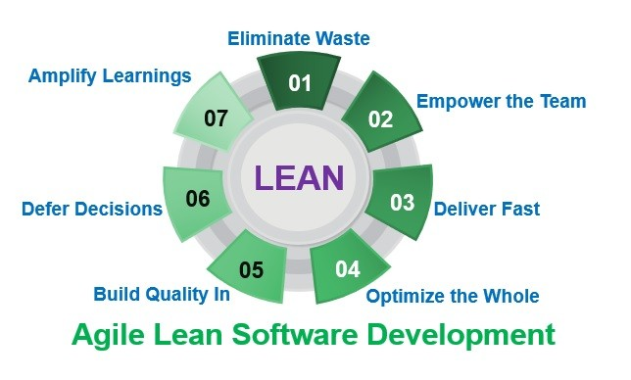

**Kelebihan dan kekurangan Lean Software Development (LSD)**

➢ Kelebihan

- Pengiriman cepat. Berfokus hanya pada fitur yang paling penting membantu memberikan MVP lebih cepat dan menghindari membuang waktu pada fitur yang tidak penting.

- Biaya pengembangan rendah. Efisiensi model juga membantu mengurangi biaya yang akan terbuang sia-sia pada perubahan dan fitur yang tidak perlu.

- Kualitas pengembangan yang lebih baik. Lebih fokus pada lebih sedikit fitur menyiratkan kualitas pengembangan yang lebih baik.

➢ Kekurangan

- Sangat tergantung pada tim yang terlibat, membuatnya tidak scalable seperti

kerangka kerja lainnya

- Bergantung pada dokumentasi yang kuat, dan kegagalan untuk melakukannya

dapat menghasilkan kesalahan pengembangan

1. **Agile Unified Process (AUP)**

AUP adalah penyederhanaan dari metode RUP yang merupakan metode pembangunan aplikasi yang dikembangkan oleh IBM. RUP memiliki komponen-komponen tahapan pembangunan aplkasi yang setiap tahapan merupakan iterator, yang berarti setiap tahapan dilakukan secara berurutan dan berulang-ulang agar hasil yang dibuat maksimal. Namun RUP akan memakan banyak waktu. RUP dapat digambarkan sebagai berikut :[1]

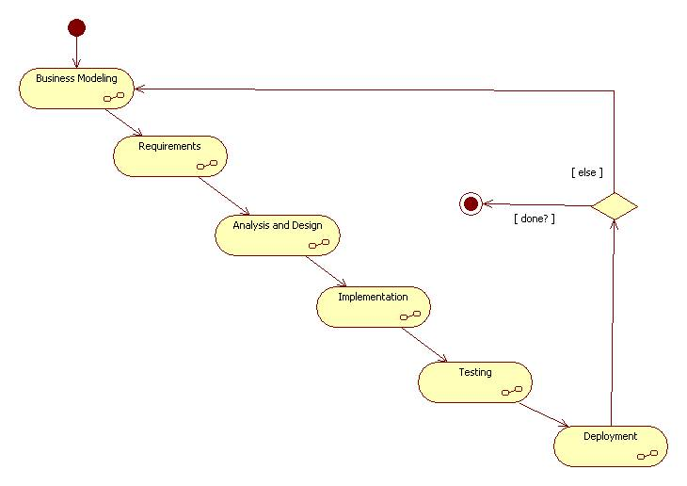

Kemudian diciptakan metode AUP yang merupakan versi agile dari RUP. Metode ini menjadi lebih cepat dan pendek dan tahapan tidak mengalami beberapa pemotongan tahap yang disederhanakan. Selainitu konsep iterasi yang dimiliki oleh AUP tidak sebanyak dan sedetil RUP.[2][3]

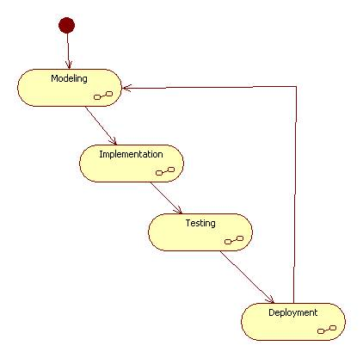

**Kelebihan dan kekurangan Agile Unified Process (AUP)**

➢ Kelebihan

- Menyediakan akses yang mudah terhadap pengetahuan dasar bagi anggota tim.

- Menyediakan petunjuk bagaimana menggunakan UML secara efektif.

- Mendukung proses pengulangan dalam pengembangan software.

- Memungkinkan adanya penambahan-penambahan pada proses.

- Memungkinkan untuk secara sistematis mengontrol perubahan- perubahan yang

terjadi pada software selama proses pengembangannya.

➢ Kekurangan

- Metodologi ini hanya dapat digunakan pada pengembangan perangkat lunak yang

berorientasi objek dengan berfokus pada UML (Unified Modeling Language).

- Membutuhkan waktu yang cukup lama dibandingkan XP dan Scrum.

[1] Michael, “Extreme Programming,” *Medium*, 18-Dec-2015. [Online]. Available: https://medium.com/@mikesebastian/extreme-programming-c715e6b8e0e9. [Accessed: 14-Mar-2020].

[2] “What is Adaptive Software Development (ASD)? | Agile Frameworks.” [Online]. Available: https://www.productplan.com/glossary/adaptive-software-development/. [Accessed: 14-Mar-2020].

[3] “Dynamic Systems Development Method (DSDM) | Overview.” [Online]. Available: https://www.productplan.com/glossary/dynamic-systems-development-method/. [Accessed: 14-Mar-2020].

[4] “What is Scrum?,” *Scrum.org*. [Online]. Available: https://www.scrum.org/resources/what-is-scrum. [Accessed: 14-Mar-2020].

[5] “Agile Framework Crystal | Agile Certified Practitioner (PMI-ACP).” [Online]. Available: https://www.greycampus.com/opencampus/agile-certified-practitioner/agile-framework-crystal. [Accessed: 14-Mar-2020].

[6] “Greycampus.” [Online]. Available: https://www.greycampus.com/opencampus/agile-certified-practitioner/agile-framework-fdd. [Accessed: 14-Mar-2020].

[7] LeanKit, “7 Guiding Principles of Lean Development,” *LeanKit*, 13-Mar-2020. [Online]. Available: https://leankit.com/learn/lean/principles-of-lean-development/. [Accessed: 14-Mar-2020].

[8] “The Rational Unified Process (RUP).” [Online]. Available: http://www.cs.sjsu.edu/~pearce/modules/lectures/se/rup.htm. [Accessed: 14-Mar-2020].

[9] “Apa yang dimaksud dengan Adaptive Software Development (ASD) ?,” *Dictio Community*, 09-Feb-2018. [Online]. Available: https://www.dictio.id/t/apa-yang-dimaksud-dengan-adaptive-software-development-asd/15200. [Accessed: 14-Mar-2020].